Оттепель (Для начинающих -массивы)
(Время: 1 сек. Память: 16 Мб Сложность: 17%)

Уставшие от необычно теплой зимы, жители решили узнать, действительно ли это самая длинная оттепель за всю историю наблюдений за погодой. Они обратились к синоптикам, а те, в свою очередь, занялись исследованиями статистики за прошлые годы. Их интересует, сколько дней длилась самая длинная оттепель.
Оттепелью они называют период, в который среднесуточная температура ежедневно превышала 0 градусов Цельсия. Напишите программу, помогающую синоптикам в работе.
Входные данные
Во входном файле INPUT.TXT сначала записано число N – общее количество рассматриваемых дней (1 ≤ N ≤ 100). В следующей строке через пробел располагается N целых чисел, разделенных пробелами. Каждое число – среднесуточная температура в соответствующий день. Температуры – целые числа и лежат в диапазоне от –50 до 50.
Выходные данные
В выходной файл OUTPUT.TXT требуется вывести одно число – длину самой продолжительной оттепели, то есть наибольшее количество последовательных дней, на протяжении которых среднесуточная температура превышала 0 градусов. Если температура в каждый из дней была неположительной, выведите 0.
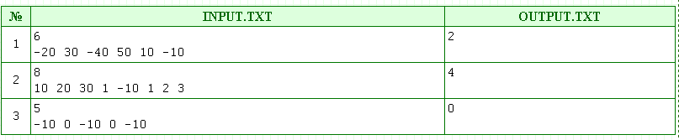

Рекомендации
Здесь можно определить некоторую переменную-счетчик c, которую можно использовать для хранения текущего количества непрерывно идущих положительных температур при просмотре последовательности данных слева направо. При этом, если текущая температура положительна, то следует увеличить значение счетчика на единицу, а в противном случае обнулить его. Просматривая значения температур, нужно сверять текущее значение счетчика с максимальным ранее найденным и таким образом запоминать максимальное такое значение в некоторой переменной m. Итоговое значение переменной m и будет ответом на поставленную задачу. Для решения задачи не обязательно создавать массив для хранения температур, т.к. решение задачи осуществляетя за один проход.

На алгоритмическом языке решение данной задачи можно представить так:
read(n);
c=0; m=0;
for i=1..n{
read(x);
if(x<1) c=0; else c=c+1
if(c>m) m=c;
}
write(m);

Программа
type mas=array[1..100] of integer;
var a:mas;
n,i,s,m:integer;
begin
assign(input,'input.txt');
reset(input);
readln(n);
for i:=1 to n do
read(a[i]);
close(input);
assign(output,'output.txt');
rewrite(output);
s:=0;
m:=0;
for i:=1 to n do
begin
if (a[i]<1) then
s:=0
else s:=s+1;
if s>m then
m:=s;
end;
writeln(m);
close(output);
end.

